“创所未想”赢康2009创意解决方案展
—暨赢康第十一届音视频产品及技术交流展示会

尊敬的领导、专家、业界同仁：

2008年我们共赏了最具创意的奥运光影视听盛宴，2009年我们可否有新的期待?国内领先的高端音视频综合服务商——赢康科技联合世界六大专业A/V厂商举办“2009创意解决方案展”，创所未想，通过搭建真实的应用环境，与您分享富有新意的A/V系统解决方案。继在北京站和上海站取得轰动后，本届展会深圳站也即将开幕。

赢康2009（深圳）创意解决方案展示月
开幕时间：2009年5月12日（星期二）9：30am
展期：2009年5月12日-5月31日

开幕地点：深圳市福田区深南大道6005号（安徽大厦旁）
金茂深圳JW万豪酒店“金茂宴会厅”
展览地点：深圳市福田区天安数码城天祥大厦CD座1层
地铁→车公庙站
公车→招商银行大厦、天安数码城、上沙
您将看到：

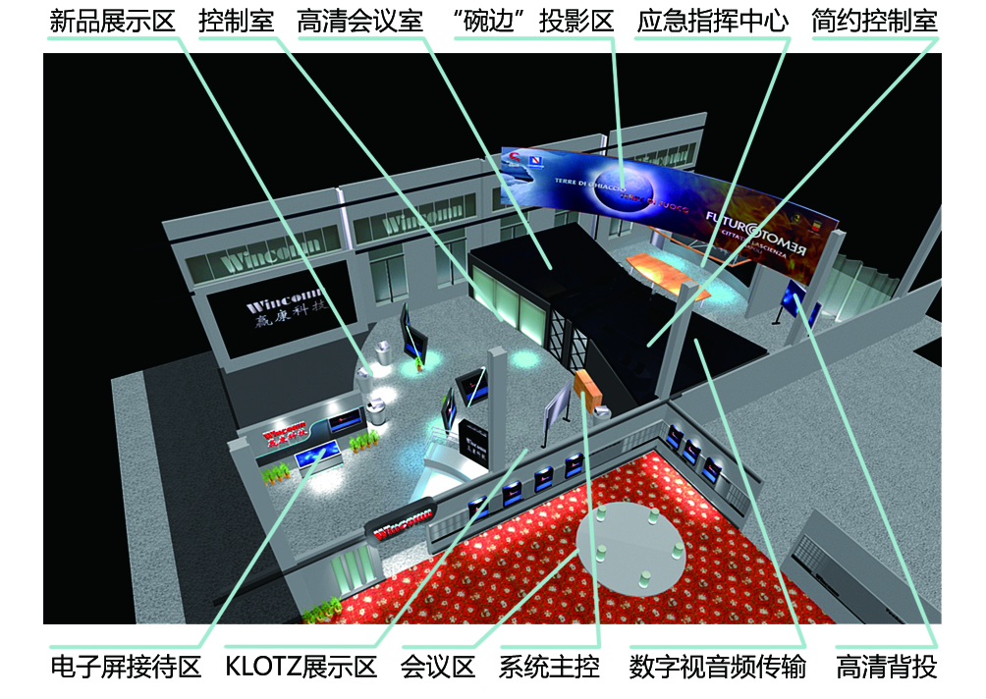

您将听到来自业内领先厂商关于行业未来趋势的讲演：
最专业的投影产品和解决方案提供商—美国Christie公司
LCD、1-DMD、3-DMD技术，2000-32000ANSI，1024*768—2048*1080解析度的投影解决方案
最大的光学屏幕生产厂商—丹麦 DNP公司
高品质的光学正投和背投屏幕，巨型 Supernova光学正投拼接
最悠久的会议系统专业厂家—丹麦 DIS公司
DC6990p的DCS6000数字会议系统、数字红外及SW6000会议管理软件
最全面的高品质音视频传输及周边设备厂家—美国 Extron公司
多窗口信号处理器Windowall、SMX矩阵、光纤矩阵及高清数字传输设备
最清晰的实物扫描仪厂家—奥地利 Wolfvision公司
高清输出的手提式展示台VZ -9plus和悬挂式展示台C12
最优秀的数字音频及公共广播厂家— 德国 KLOTZ DIGITAL公司
以VADIS矩阵为核心的VARIZONE全数字扩声及公共广播系统
2009 Wincomn Innovative Solution Month
深圳日程安排
日期 | 时刻 | 日程安排 | 诚 邀
5月12日 | 9:30－11：00 | 六大厂商演讲 | 媒体、与A/V行业有关的设计、技术和销售人士，以及有项目需求的用户单位
5月12日 | 11：00－12：00 | 参观展览 | 媒体、与A/V行业有关的设计、技术和销售人士，以及有项目需求的用户单位
5月12日 | 12:00－13:30 | 午餐 | 媒体、与A/V行业有关的设计、技术和销售人士，以及有项目需求的用户单位
5月12日 | 13:30－15：30 | 技术演讲 | 媒体、与A/V行业有关的设计、技术和销售人士，以及有项目需求的用户单位
5月12日 | 15:30-17:00 | 自由参观与交流 | 媒体、与A/V行业有关的设计、技术和销售人士，以及有项目需求的用户单位
5月13日-5月31日 | 9：30-17：00 | 预约参观 | 媒体、与A/V行业有关的设计、技术和销售人士，以及有项目需求的用户单位

2009 Wincomn Innovative Solution Month
深圳站参会回执表
您的姓名： | 所在单位全称：
观展人数： | 手机/固定电话：
电子邮箱：
期望观展时间 ____ 月_____日_______时
观展需预约：电话0755-83562641；Email：linda@wincomn.com.cn; 联系人：李玲
如无预约，恕不接待。

